**LAPORAN PROJECT PERANCANGAN SISTEM ENTERPRICE**

**SISTEM INFORMASI PENGELOLAAN KARYAWAN**



Disusun Oleh :

Sugiyo Gio L200170002 (Kelas A)

Afgani Bima Pradana L200170024 (Kelas A)

Naufal Rusada L200170034 (Kelas A)

Yussynta Dewi L200170084 (Kelas B)

Nafiah Nurrahmah L200170114 (Kelas B)

**FAKULTAS KAMUNIKASI DAN INFORMATIKA**

**UNIVERSITAS MUHAMMADIYAH SURAKARTA**

**2020**

**Flowcart**

Log in

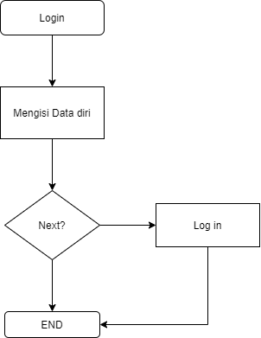

Admin

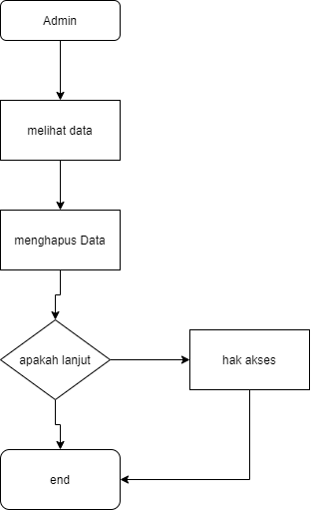

Karywan

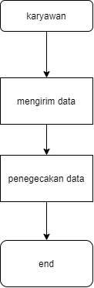

**Workflow :**

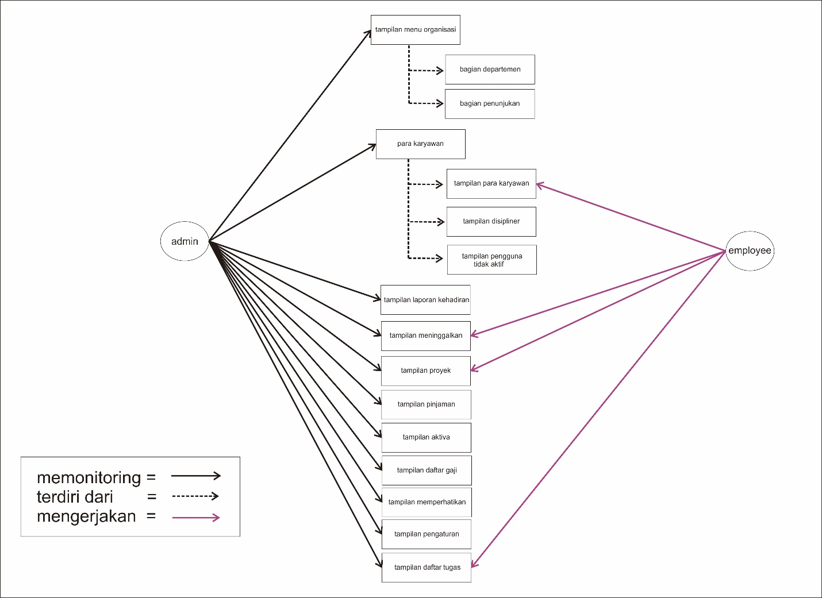

3. Perancangan Database System

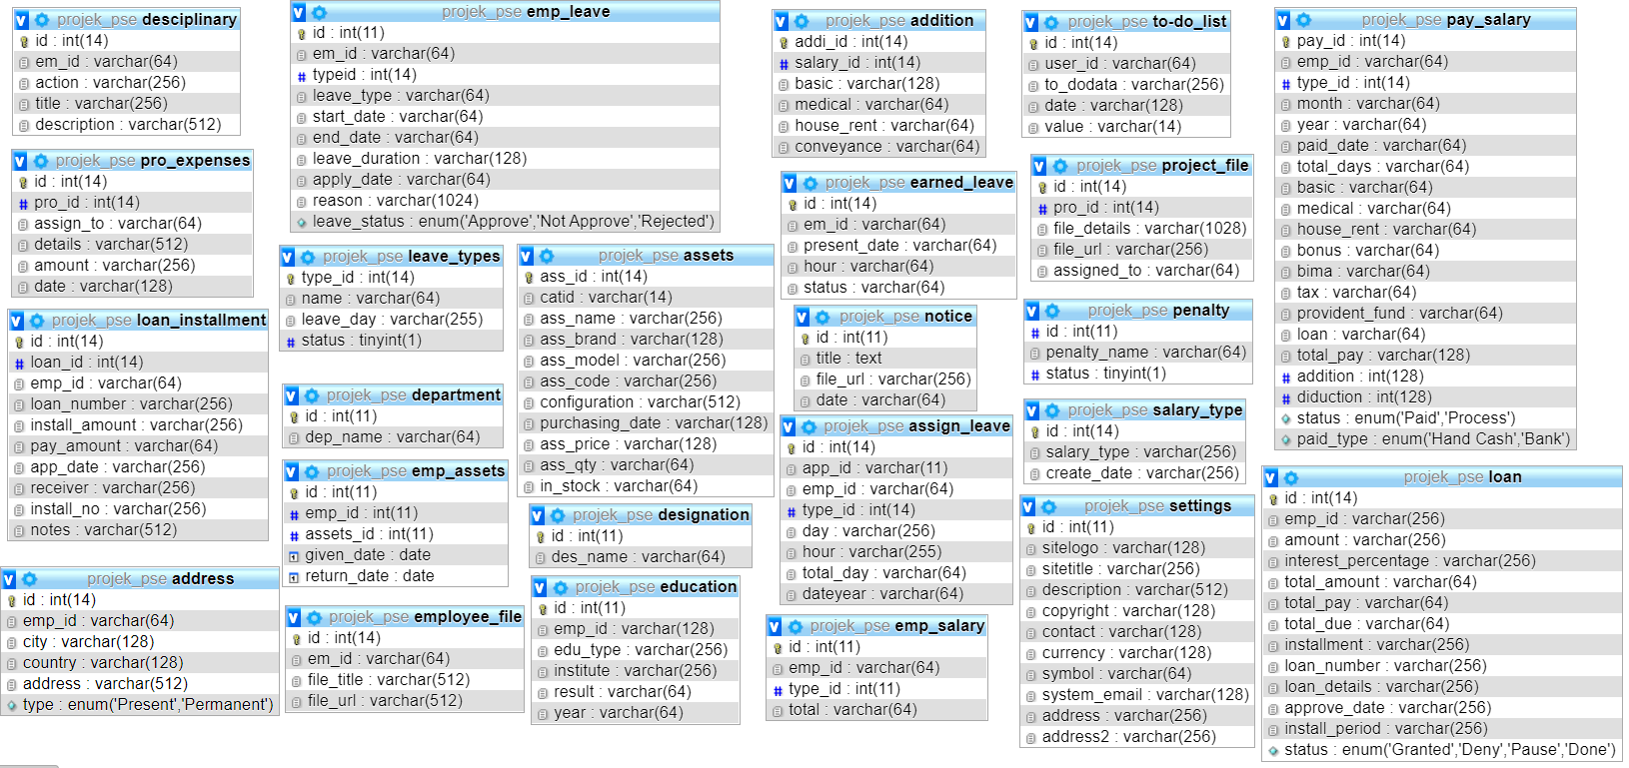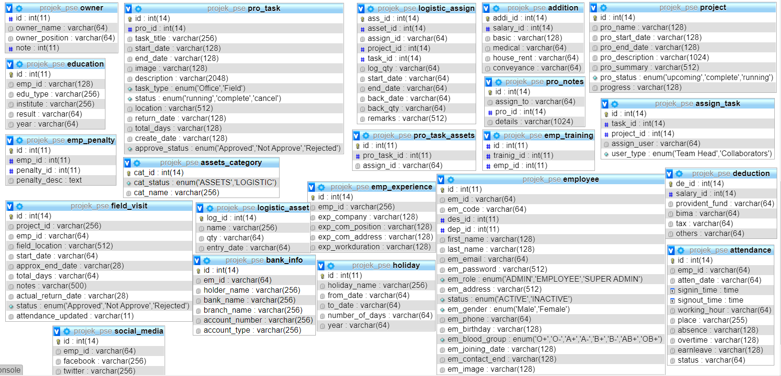

4. Perancangan Interface System

a. Admin

1. Tampilan dashboard admin

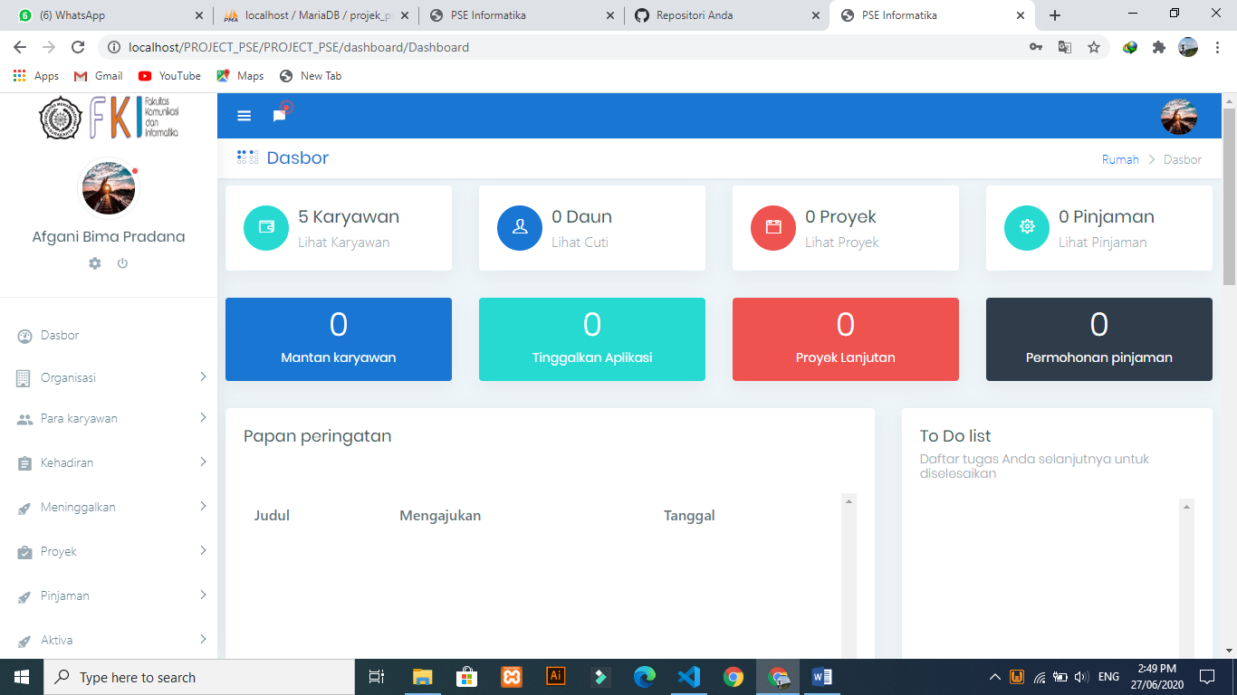

2. Tampilan menu organisasi bagian departemen

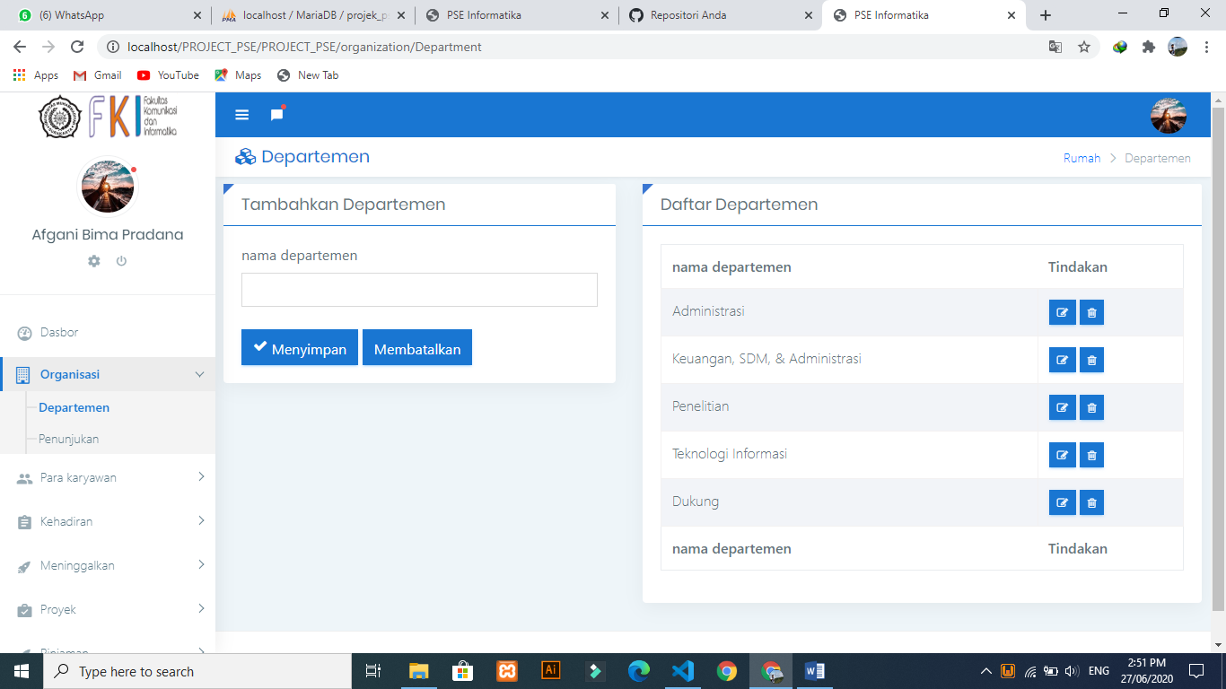

3. Tampilan menu organisasi bagian penunjukan

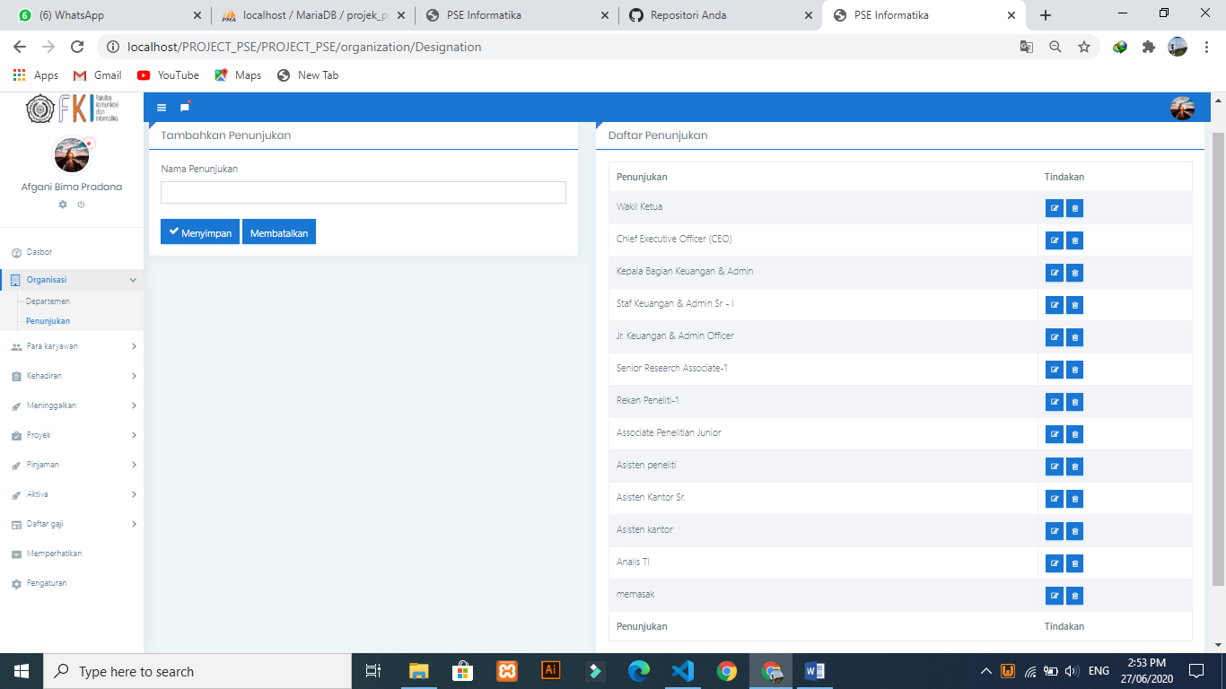

4. Tampiran para karyawan

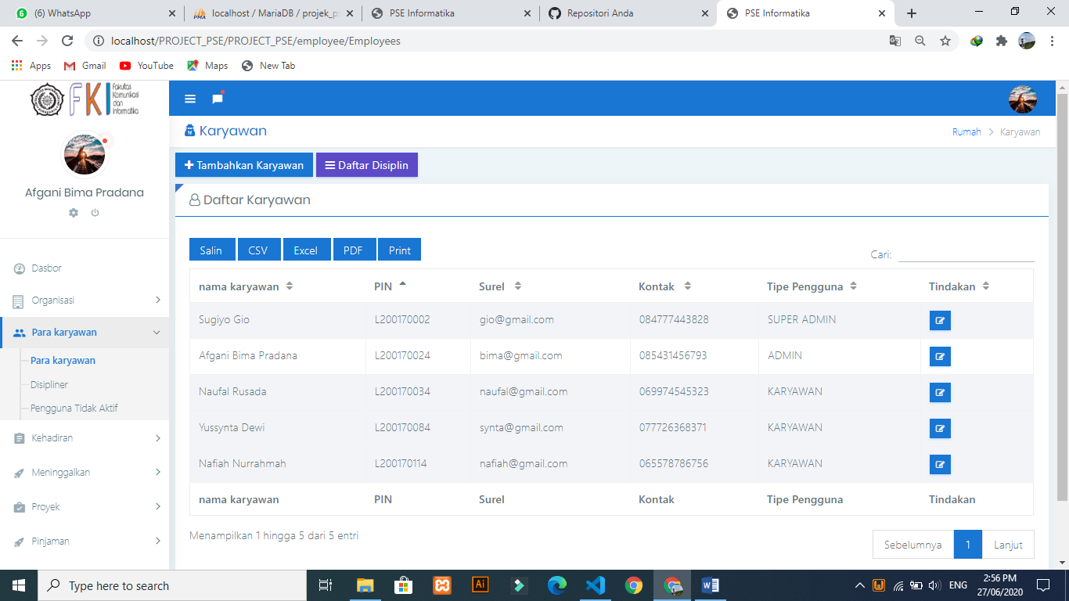

5. Tampilan disipliner

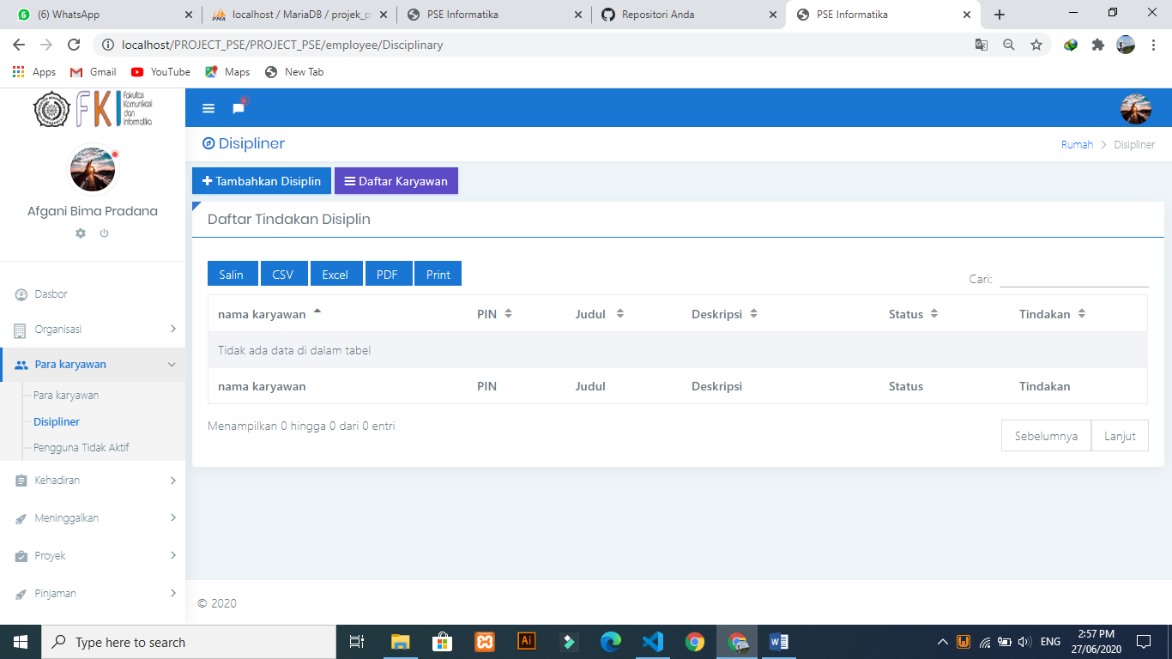

6. Tampilan pengguna tidak aktif

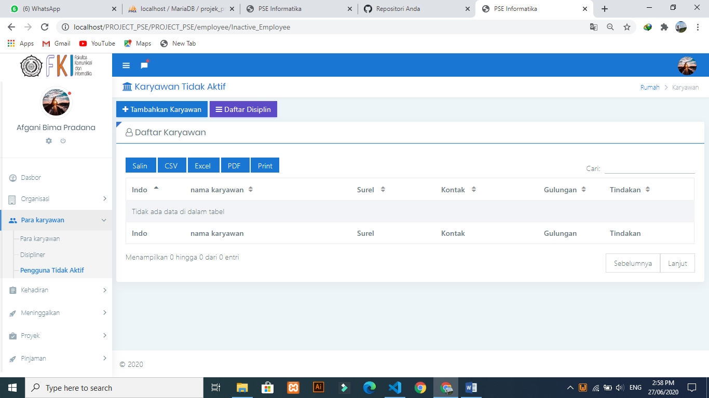

7. Tampilan laporan kehadiran

Disisni terdapat menu daftar kehadiran dan tambahkan kehadiran

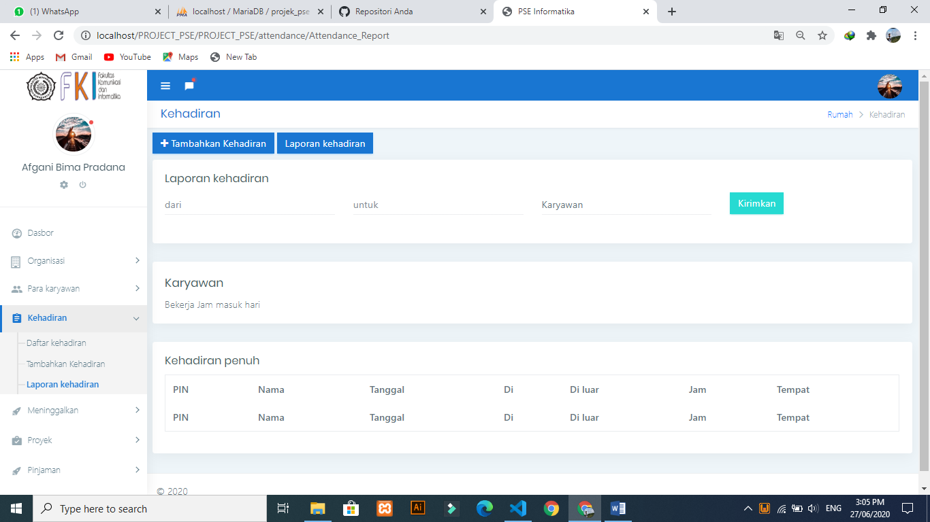

8. Tampilan Meninggalkan

Disini ada menu liburan, jenis cuti, tinggalkan aplikasi, mendapatkan cuti dan melaporkan

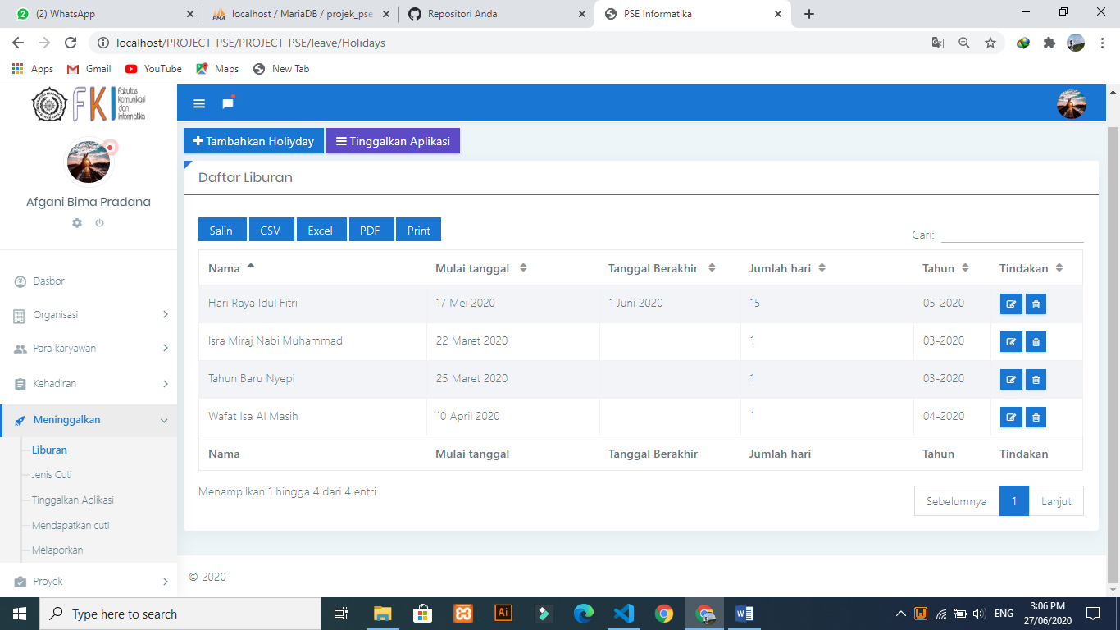

9. Tampilan Proyek

Disini terdapat menu daftar tugas, dan kunjungan lapangan

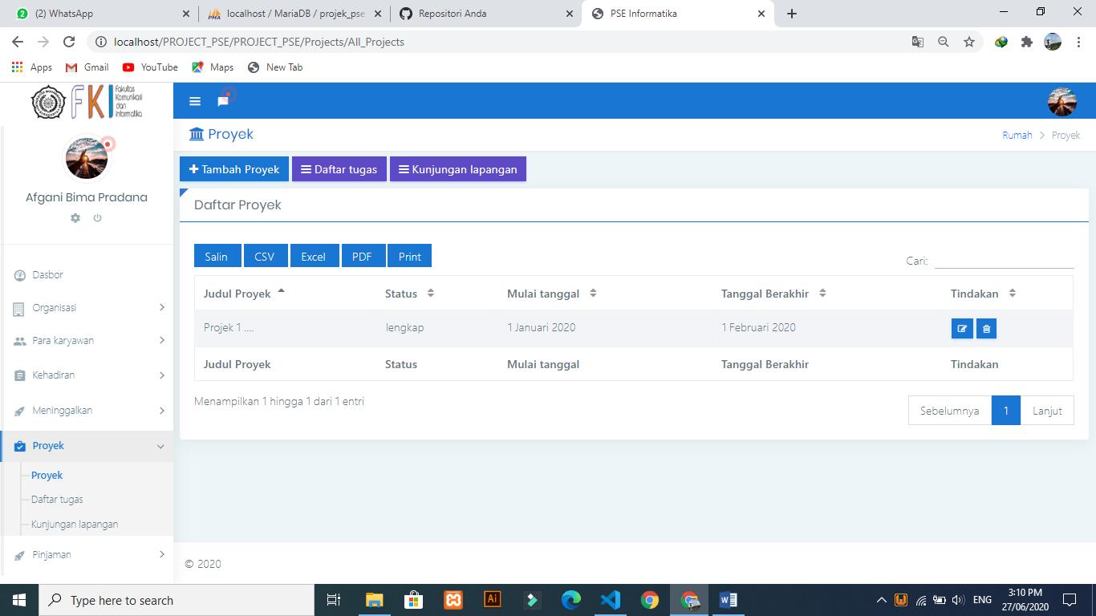

10. Tampilan Pinjaman

Disini terdapat menu pinjaman besar dan angsuran pinjaman

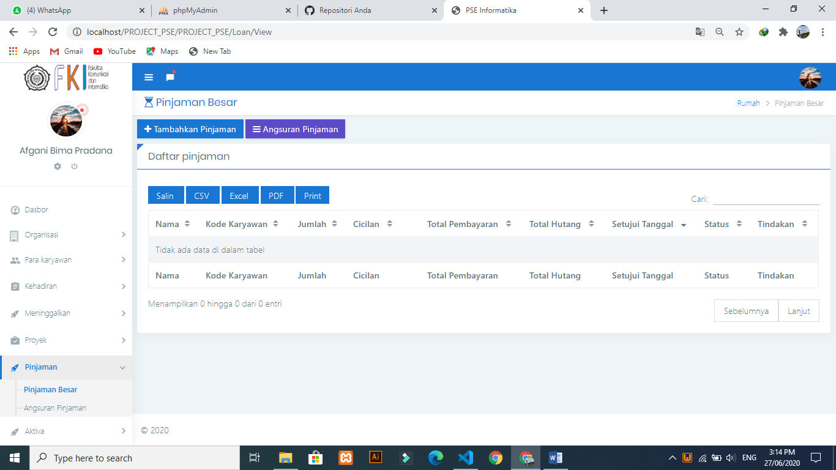

11. Tampilan aktiva

Disini terdapat menu kategori asset, daftar asset dan bantuan logistic

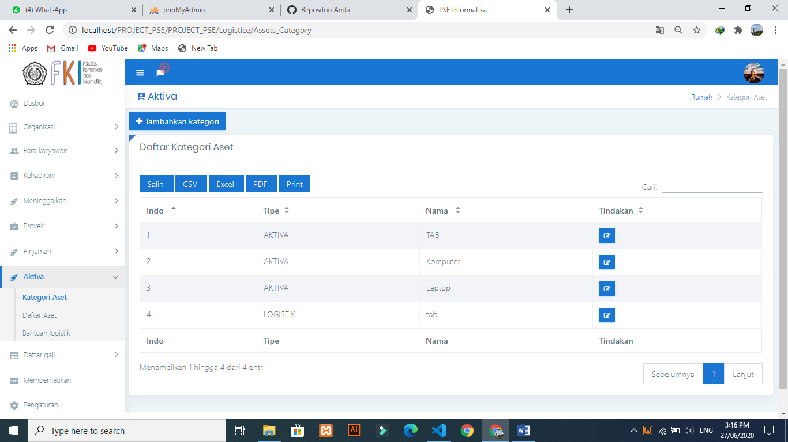

12. Tampilan daftar gaji

Disini terdapat menu daftar penggajian, hasil payslip, dan lapora payslip

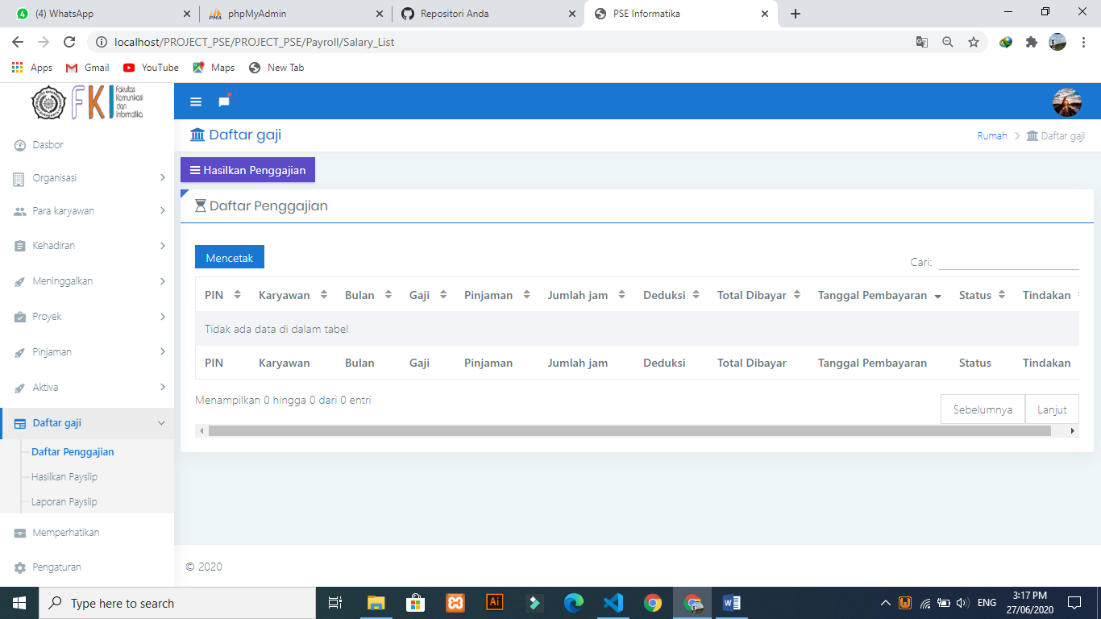

13. Tampilan Memperhatikan

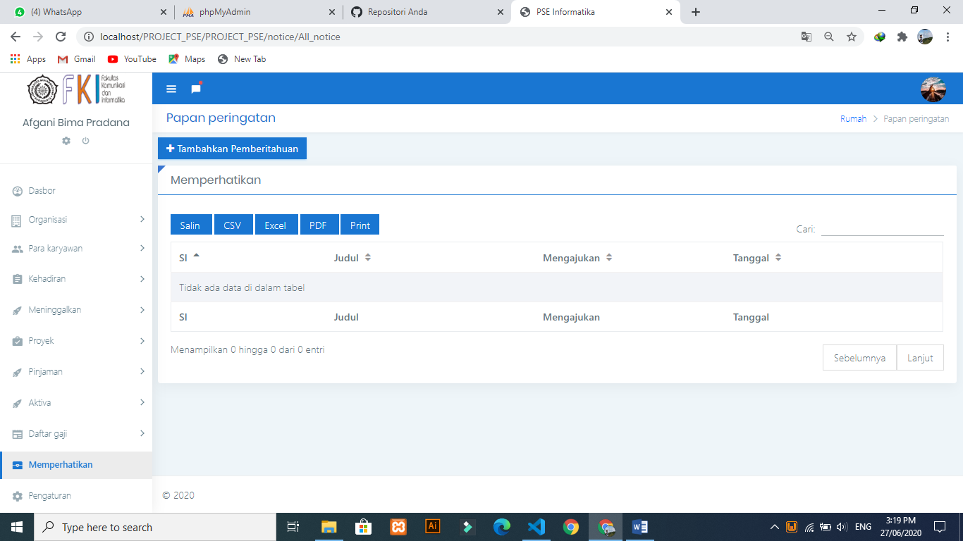

14. Tampilan pengaturan

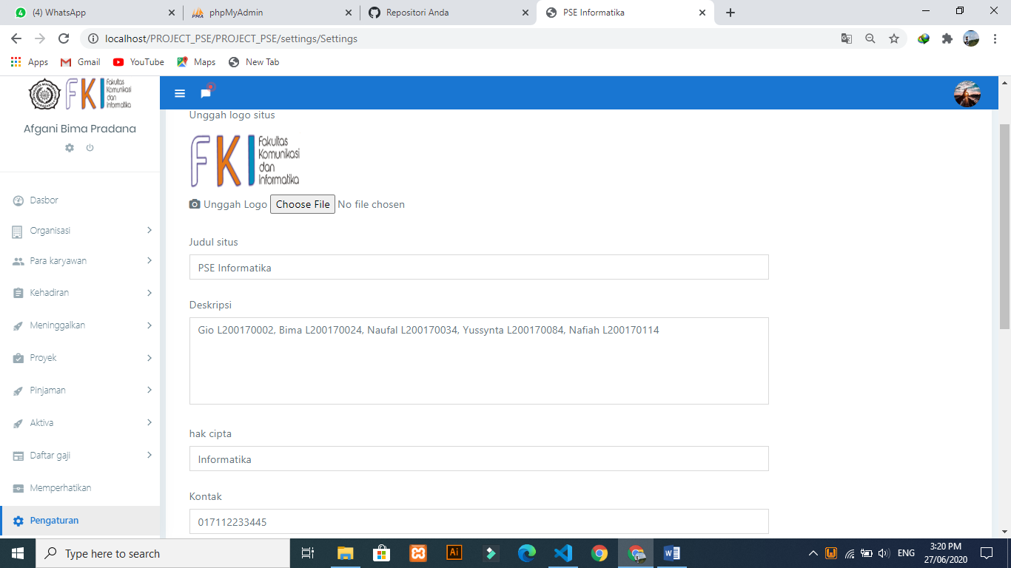

b. Employee

1. Tampilan dashboard employee

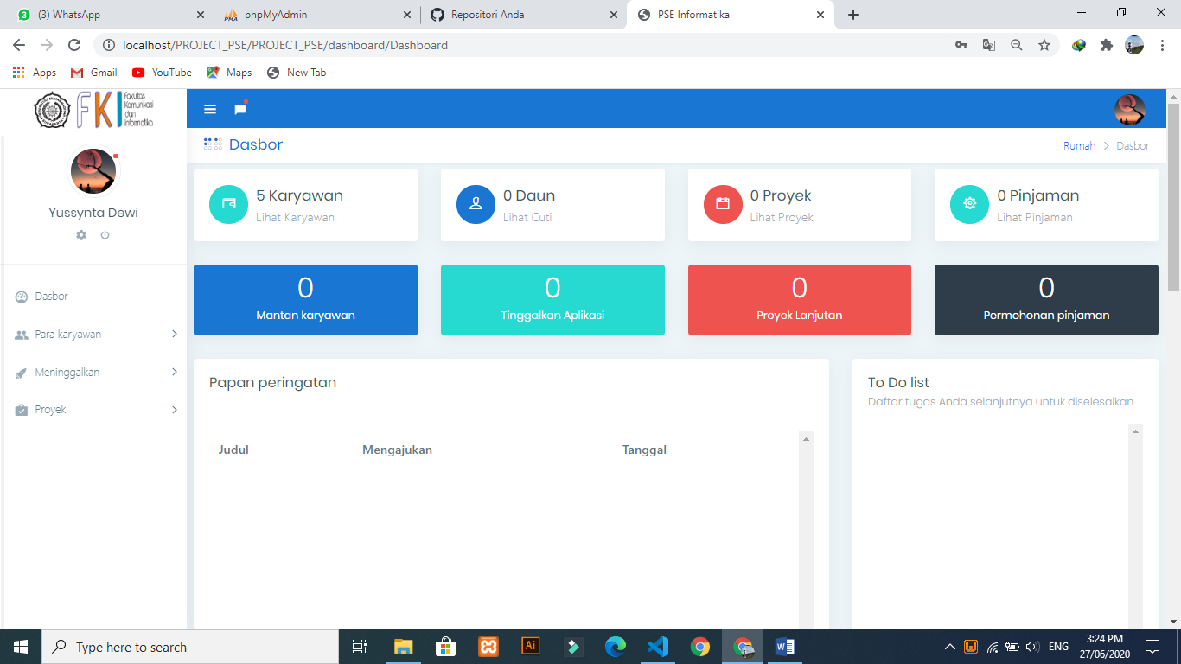

2. Tampilan Para karyawan

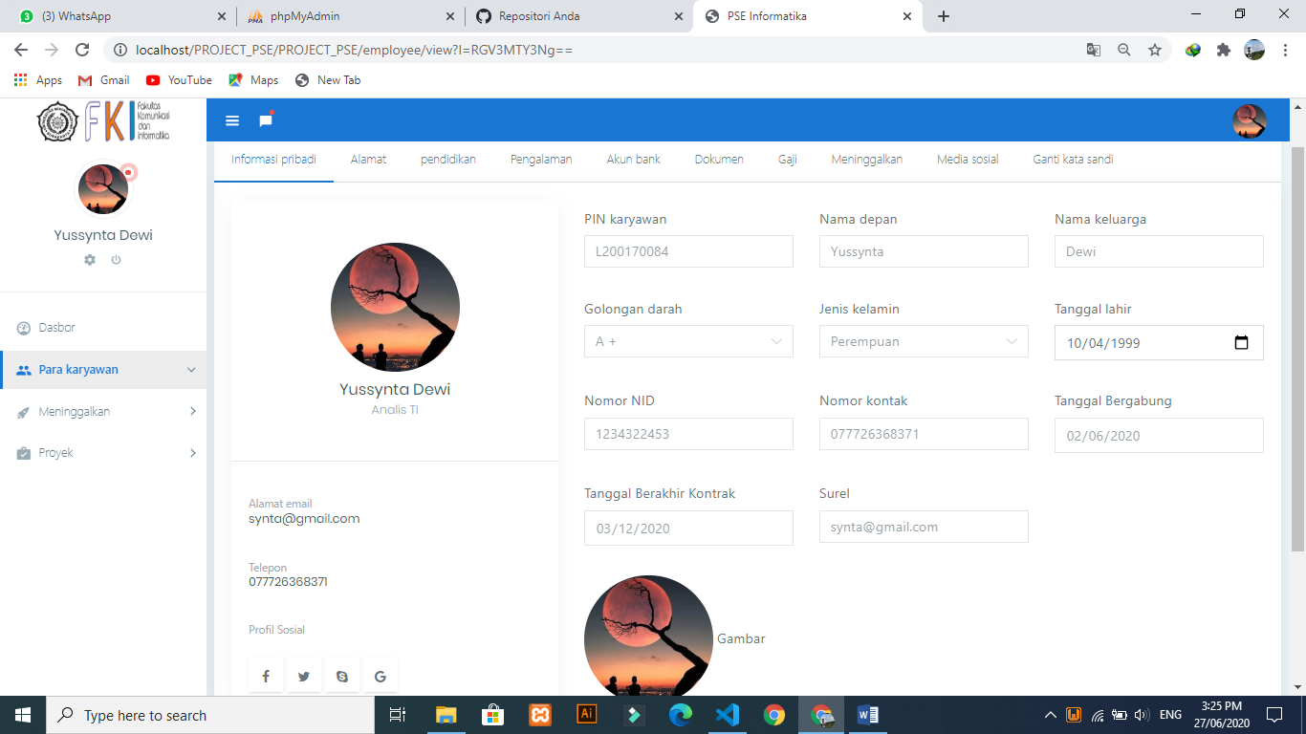

3. Tampilan meninggalkan liburan

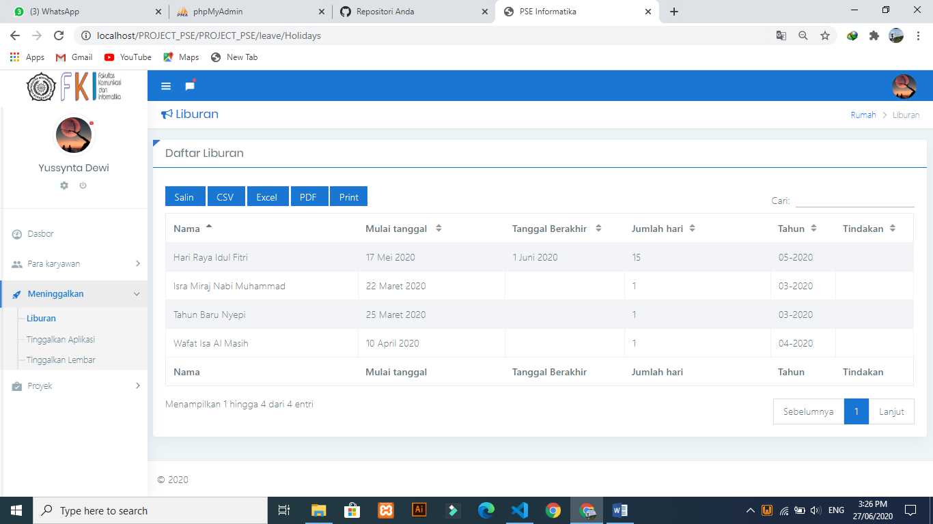

4. Tampilan tinggalkan aplikasi

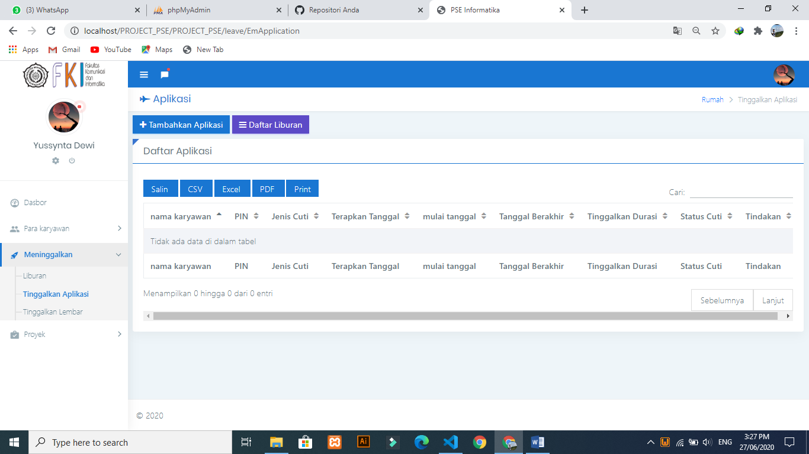

5. Tampilan Tinggalkan lembar

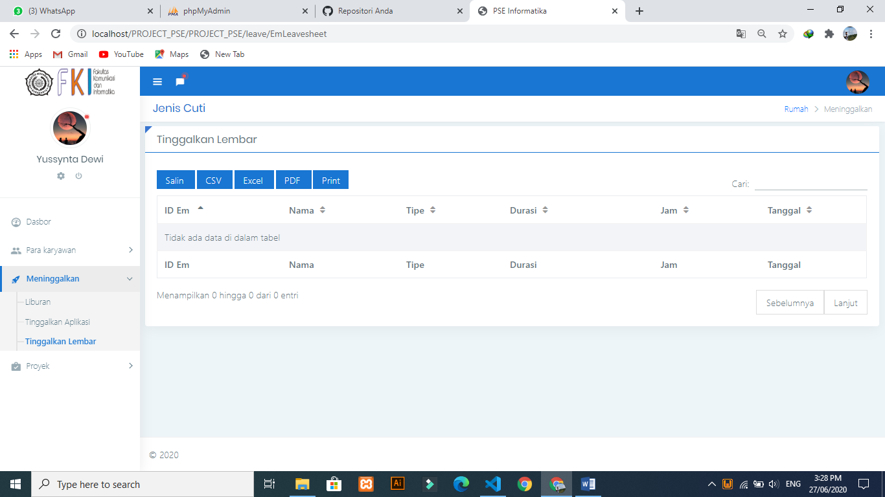

6. Tampilan proyek

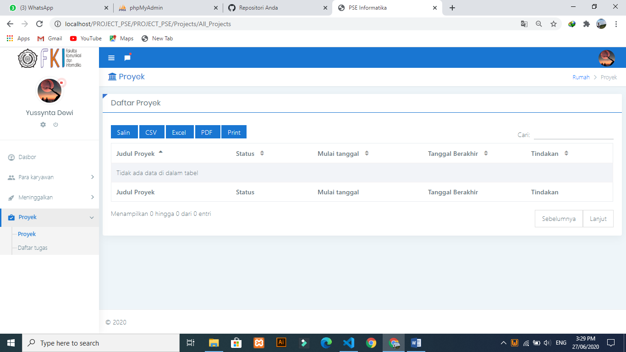

7. Tampilan daftar tugas

